高级信息系统项目管理师2013上半年上午试题

单项选择题
1、根据软件生命周期的V模型，系统测试主要针对______，检查系统作为一个整体是否有效地得到运行。
A．概要设计 B．项目范围说明书 C．项目管理计划 D．需求规格说明书

2、面向对象开发方法主要分为分析、设计和实现三个阶段。下面属于分析阶段主要工作的是______。
A．定义子系统接口参数 B．编写代码 C．改进系统的性能 D．建立用例模型

3、______的目的是提供关于软件产品及过程的可应用的规划、标准、指南、计划和流程的遵从性的独立评价。
A．软件审计 B．软件配置 C．软件质量保证 D．软件功能确认

4、根据国家电子政务“十二五”规划，在建设完善电子政务公共平台方面，将以效果为导向，推行______优先模式，制定电子政务公共平台建设和应用行动计划，明确相关部门的职责和分工，共同推动电子政务公共平台运行和服务。
A．智慧城市 B．物联网服务
C．云计算服务 D．面向服务的架构(SOA)

5、根据《GB/T11457-2006信息技术软件工程术语》中对相关软件的分类，生产性企业中所使用的过程控制软件属于______。
A．支持软件 B．中间件 C．应用软件 D．系统软件

6、假设《信息系统项目管理师之路》一书的主编薛大龙先生于2013年8月5日通过网银完成了四项支付，其中______的业务类型不同于其他三项。
A．在网上商城购买了一台手机
B．在某影音服务网站注册后并观看了付费电影
C．在税务征缴系统中申报并支付了本公司上月地税
D．团购了一套实惠的二人套餐电影票

7、现代企业信息系统的一个明显特点是，企业从依靠信息进行管理向______转化。
A．知识管理 B．管理信息 C．管理数据 D．决策管理

8、根据《GB/T16260.1-2006软件工程产品质量》中用于测量用户在特定环境中能达到其目标的程度的度量指标为______。
A．使用质量 B．过程质量 C．内部质量 D．外部质量

9、根据《软件文档管理指南GB/T16680-1996》，关于软件文档编制计划，下面说法不正确的是______。
A．文档计划应分发给开发组成员，此外所有与该计划有关的人都应得到文档计划
B．编制文档计划的工作应及早开始，对计划的评审应贯穿项目的全过程
C．文档计划中应规定每个文档要达到的质量等级，其本身必须是一个单独的正式文档
D．文档计划中应指定文档管理员等参与文档的人员职责

10、某工厂是生产电源的企业，在出厂产品质量控制过程中，使用统计抽样原理检查10000部电源的质量状况。在随机抽取200个进行检查后，发现有5个电源的外观不合格、4个电源的接口不合格，其中有2个电源同时存在这两种不合格缺陷，其余电源未发现问题。根据统计抽样的基本原理，这批电源的合格率为______。
A．96.5% B．96% C．95.5% D．90%

11、攻击者通过搭线或在电磁辐射范围内安装截收装置等方式获得机密信息，或通过对信息流量和流向、通信频率和长度等参数的分析推导出有用的信息威胁称为______。
A．破坏 B．抵赖 C．截取 D．窃取

12、某设备由10个元件串联而成，每个元件的失效率为0.0001次/小时，则该系统的平均失效时间间隔为______小时。
A．1 B．10 C．100 D．1000

13、下面有关安全审计的说法错误的是______。
A．安全审计需要用到数据挖掘和数据仓库技术
B．安全审计产品只包括主机类、网络类及数据库类
C．安全审计的作用包括帮助分析安全事故发生的原因
D．安全审计是主体对客体进行访问和使用情况进行记录和审查

14、信息安全保障系统可以用一个宏观的三维空间来表示，第一维是OSI网络参考模型，第二维是安全机制，第三维是安全服务。该安全空间的五个要素分别是______。
A．应用层、传输层、网络层、数据链路层和物理层
B．基础设施安全、平台安全、数据安全、通信安全和应用安全
C．对等实体服务、访问控制服务、数据保密服务、数据完整性服务和物理安全服务
D．认证、权限、完整、加密和不可否认

15、项目组对某重要资源实施基于角色的访问控制。项目经理(PM)为系统管理员。项目成员角色还包括配置管理员(CM)、分析人员、设计人员、开发人员和质量保证人员(QA.，其中CM和QA同时参与多个项目。下面关于该资源访问权限分配的说法正确的是______。
A．CM的访问权限应由PM分配，且应得到QA的批准
B．QA的访问权限应由PM分配，其不参与项目时应将其权限转给CM
C．分析人员、设计人员、开发人员的访问权限应由CM分配，且应得到QA的批准
D．PM的访问权限由其自己分配，且PM不在时其权限不能转给QA和CM

16、网络入侵检测系统和防火墙是两种典型的信息系统安全防御技术，下面关于入侵检测系统和防火墙的说法正确的是______。
A．防火墙是入侵检测系统之后的又一道防线，防火墙可以及时发现入侵检测系统没有发现的入侵行为
B．入侵检测系统通常是一个旁路监听设备，没有也不需要跨接在任何链路上，无须网络流量流经它便可以工作
C．入侵检测系统可以允许内部的一些主机被外部访问，而防火墙没有这些功能，只是监视和分析系统的活动
D．防火墙必须和安全审计系统联合使用才能达到应用目的，而入侵检测系统是一个独立的系统，不需要依赖防火墙和安全审计系统

17、用户数据报(UDP)协议是互联网传输层的协议之一。下面的应用层协议或应用软件使用UDP协议的是______。
A．SMTP B．WWW C．DNS D．FTP

18、下面的无线网络加密方法中，______的安全性高。
A．MAC地址过滤 B．WEP C．WPＡ． D．WPA2

19、根据《电子信息系统机房设计规范GB50174-2008》，下面的电子信息机房的设计方案不妥当的是______。
A．主机房净高根据机柜高度及通风要求确定，设置为3.0m
B．主机房采用了耐火等级为二级的建筑材料
C．主机房用于搬运设备的通道净宽设为2.0m
D．B级电子信息系统机房的主机房中设置了2个外窗

20、在办公楼的某层，有8台工作站需要通过一个以太网交换机连接起来，连接电缆为超5类非屏蔽双绞线，则任两台工作站之间的距离在理论上最多不能超过______米。
A．200 B．100 C．50 D．25

统一建模语言(UML)是一种定义良好的可视化建模语言，其中______是对一组动作序列的描述，系统执行这些动作将产生一个对特定的参与者有价值而且可观察的结果。关于下面的UML图，正确的说法是______。
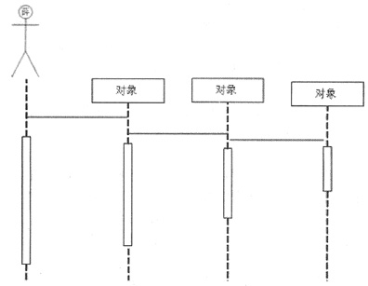
21、A．用例图 B．类图 C．包图 D．组件图
22、A．它是一个UML对象图，反映了系统的静态结构
B．它是一个UML顺序图，反映了系统的动态行为
C．它是一个UML用例图，反映了系统的功能需求
D．它是一个UML状态图，反映了系统的状态变化
23、在J2EE模型中，中间层的业务功能通过壹构件实现，使用贰实现业务逻辑处理结果的动态发布，构成动态的HTML页面，中间层也可以使用Servlet实现更为灵活的动态页面。壹和贰应填入______。
A．Web Services和EJB B．EJB和JSP
C．JSP和EJB D．JNDI和JSP

24、工作流就是工作流程的计算模型，即将工作流程中的工作如何前后组织在一起的逻辑和规则在计算机中以恰当的模型表示并对其实施计算。工作流属于______的一部分，它是普遍地研究一个群体如何在计算机的帮助下实现协同工作的。
A．CSCW B．J2EE C．Web Service D．.NET

25、供应商甲在参与某政府机构办公设备采购的活动中，发现参加竞标的供应商乙的负责人与该政府机构领导有亲属关系。甲向政府机构提出局面质疑，该政府机构随后答复。甲对答复结果不满意，拟向当地采购监督管理部门提出投诉。根据政府采购法，甲应在答复期满______个工作日内提出投诉。
A．十五 B．二十 C．二十八 D．三十

26、下面关于索赔的说法中，不正确的是______。
A．按照索赔的目的进行划分，索赔可以分为工期索赔和费用索赔
B．项目发生索赔事件后，应先由监理工程师调解，若调解不成，则须由政府建设主管机构进行调解或仲裁后，方可向所在地人民法院起诉
C．索赔必须以合同为依据
D．索赔的重要前提条件是合同一方或双方存在违约行为和事实，并且由此造成了损失，责任应对方承担

27、根据我国著作权法的规定可以得出，《信息系统项目管理师之路》一书中，作者的署名权、修改权、保护作品完整权是著作权的一部分，它们的保护期为______。
A．50年 B．20年 C．15年 D．不受限制

28、承建单位项目工程进度款的支付申请应由______签署意见。
A．项目总监理工程师 B．项目监理工程师
C．专业监理工程师 D．监理单位财务负责人

29、项目经理在综合变更中主要负责______。
A．评估变更对项目的影响
B．评估变更的应对方案
C．将变更由技术要求转换为资源要求
D．批准可否使用储备资源

30、某系统集成公司的变更管理程序中有如下规定：“变更控制委员会由公司管理人员、甲方主管、项目经理、关键开发人员、关键测试人员、质量保证代表和配置管理代表组成。变更控制委员会的职责为：批准基线的建立和配置项的确定；代表项目经理和所有可能因基线变更而受到影响的团体利益；审批对基线的变更；批准基线库产品的建立。”下面说法中正确的是______。
A．质量保证代表应负责独立监督项目的质量过程，不应加入变更控制委员会
B．变更应由项目组以外的组织负责审批，项目经理、开发人员和测试人员不应加入变更控制委员会
C．变更控制委员会只应代表公司领导和项目经理的利益，不应代表所有可能因基线变更而受到影响的团体利益
D．该公司的上述规定是根据公司的实际情况制定的，可以有效运转

31、主要不关注网络路线的总时差，而是集中管理缓冲活动持续时间和用于计划活动资源的制定进度计划所采用的技术是______。
A．关键路线法 B．资源平衡法 C．关键链法 D．进度压缩法

在下面的项目网络图中(时间单位为天)，活动B的自由时差和总时差分别为______。如果活动A的实际开始时间是5月1日早8时，在不延误工期的情况下，活动B最晚应在______前结束。
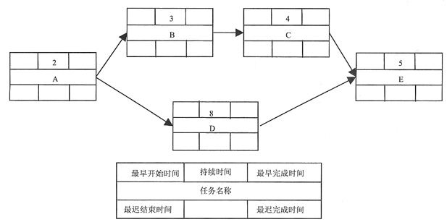
32、A．0、0 B．0、1 C．1、0 D．1、1
33、A．5月5日早8时 B．5月6日早8时
C．5月7日早8时 D．5月8日早8时
34、创建工作分解结构是项目范围管理的重要内容，该项活动的输出包括工作分解结构(WBS)、WBS字典、变更申请、范围管理计划(更新)和______。
A．范围基线 B．项目章程 C．绩效报告 D．工作说明书

35、为工作包建立控制账户，并根据“账户编码”分配标记号是创建工作分解结构的最后步骤。控制账户______。
A．不是构成汇总成本、进度和资源信息的单元
B．是一种控制点，项目的范围、成本和进度在该点被整合
C．是设置在工作分解结构的特定技术节点
D．只包括一个工作包

36、某地方政府准备立项改造一个小型信息系统，由于项目投资额较小，立项过程可以简化，但其中的______环节不能缺失。
A．信息系统安全风险评估报告的编制和报批
B．初步设计方案的编制和报批
C．可行性研究报告的编制和报批
D．项目评估

37、某立项负责人编制了一份ERP开发项目的详细可行性研究报告，目录如下：①概述②需求确定③现有资源④技术方案⑤进度计划⑥项目组织⑦效益分析⑧协作方式⑨结论。该报告中欠缺的必要内容为______。
A．应用方案 B．质量计划 C．投资估算 D．项目评估原则

38、某公司采用邀请招标的方式选择承建单位，实施过程中发生了如下事件：
①该公司向3家单位发出招标邀请函，其中包括该公司的股东公司
②该公司8月1日发出邀请函，要求对方在8月16日提交投标书
③该公司外聘了1名法律专家，连同公司CIO、总经理和党委书记组建了评标委员会
④该公司的招标书中公开了项目标底
根据上述情况，下面说法中，正确的是______。
A．该公司的股东公司参加投标不符合招投标法规
B．该公司拟订的投标截止日期符合招投标法规
C．评标委员会的组成不符合招投标法规
D．招标书中不准公开项目标底

39、标前会议也称为投标预备会，是招标人按投标须知规定的时间和地点召开的会议。以下关于标前会议有关文档的说法中，错误的是______。
A．会议纪要应用书面形式发给获得投标文件的投标人
B．会议纪要和答复函件形成招标文件的补充文件
C．补充文件与招标文件具有同等法律效力
D．会议纪要必须要说明相关问题的来源

40、在下面的沟通模型图中“①”中应填入______。
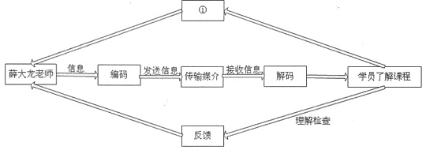
A．表达 B．噪声 C．意见 D．行动

41、下面关于沟通管理计划的说法中，不正确的是______。
A．沟通管理计划应是正式的，根据项目需要可以是非常详细或粗略框架式的
B．沟通管理计划确定了项目干系人的信息和沟通要求
C．沟通管理计划不一定需要得到客户的正式认可才能实施
D．沟通管理计划中应包含用于沟通的信息，包括信息格式、内容和细节水平

42、两名新成员最近加入到某项目中，项目组成员原来有6个人，则沟通途径增加了______。
A．21 B．13 C．12 D．8

43、绩效报告是项目沟通管理中的重要过程，包括收集并分发有关项目绩效信息给干系人。收集和分发的绩效信息包括______、进展报告和预测。
A．状态报告 B．状态评审结果 C．问题日志 D．工作说明书

44、对于大型及复杂项目而言，在制定活动计划之前，必须要确定用什么方法和过程来完成项目。______就是满足这一要求的项目管理方法。
A．过程计划 B．基准计划
C．生命周期计划 D．统一的项目过程

45、下面关于项目干系人管理的说法中，不正确的是______。
A．项目干系人管理就是对项目的沟通进行管理，以满足信息需要者的需求并解决项目干系人之间的问题
B．项目干系人管理应由项目经理之外的职能经理负责
C．面对面的会议是最有效的沟通和解决干系人之间问题的方法
D．项目干系人也可以是项目团队成员之外参与项目的人员，其三大职责是参与、审查和反馈

46、某项目已经按照沟通计划发布了项目信息，此时一些项目可交付成果按照变更控制计划发生了变更，并向所有干系人都发出了变更通知。而项目后期一位干系人表示对该变更并不知情。此时，该项目的项目经理首先应______。
A．对沟通计划进行审核，如需要，对沟通计划进行修改
B．审核沟通计划，确定为什么干系人不理解自己的职责
C．确定为什么该干系人不知情
D．在下次筹划委员会会议上说明该问题，以便其他干系人不会遗忘公布的变更信息

47、制定风险管理计划是描述在项目中如何组织和执行风险管理的项目计划。其中定义风险管理过程在项目整个生命周期中的执行频度，并定义风险管理活动的计划的工具或活动称为______。
A．风险管理时间表 B．风险概率分析
C．风险检查表 D．风险频度评审

48、项目经理在6月1日对一个软件开发项目进行了挣值分析，项目CPI是1.0，进度偏差是0，在6月3日，附近的河流泛滥，致使开发计算机机房被淹，导致所有工作停工2周时间。该项目遭受了______。
A．已知的可预测风险 B．已知的不可预测风险
C．未知的可预测风险 D．未知的不可预测风险

49、一名项目经理正在为自己负责的项目进行风险量化。几位参与项目的专家都不在现场，但是希望参与项目风险评估工作。此时，可以______。
A．依托因特网，使用Monte Carlo模拟方法
B．使用关键路径方法
C．对已知的专家进行非正式的调查的方法
D．使用Delphi技术

50、项目组合管理是指在可利用的资源和企业战略计划的指导下，进行多个项目或项目群投资的选择和支持。项目组合管理是通过项目评价选择、多项目组合优化，确保项目符合企业的战略目标，从而实现企业收益最大化。项目组合管理可以将组织战略进一步细化到选择哪些项目来实现组织的目标。其选择的主要依据在于______。
A．企业的根本利益 B．平衡风险和收益
C．资源计划 D．战略目标

51、在项目组合管理中，对结构化的项目进行选择和优先级排序，一般会直接用到______技术。
A．需求分析 B．挣值分析 C．财务分析 D．计划评审

52、一个项目经理被分配到一个高优先度的新项目。只有5个可用的资源，因为其他资源已经被承诺给别的项目，完成项目的资源可用时间不足所需时间的一半，并且这个项目经理不能说服管理层改变项目的结束日期。此时，项目经理应______。
A．协调团队成员安排必要的加班，以便完成工作
B．给团队提供良好的工作环境
C．通过删除在限定时间内不能完成的工作来削减工作范围
D．使用更有经验的资源，更快地完成工作

53、某公司刚刚发布了新的5年战略计划后，该公司的一个项目经理从一个客户那里收到一个新的产品要求，这个要求与公司过去5年战略计划相一致，但不符合新战略计划的目标。该产品描述具有有效的商业驱动，并有助于直接推动公司发展，作为项目经理，恰当的做法是______。
A．为这个项目做成本/收益分析，然后提交管理层批准
B．把该产品要求提交给管理层审核和批准
C．把本公司经营方向的变化通知给客户，并请客户重新审视这个项目
D．向管理层索要项目章程并开始编制WBS

54、公司目前可用的高级程序员有9名，有5个项目即将开始进行。项目A的优先级是9，需要高级程序员5名；项目B的优先级是7，需要高级程序员3名；项目C的优先级是6，需要高级程序员2名；项目D的优先级是5，需要高级程序员2名；项目E的优先级是3，需要高级程序员1名。5个项目总共需要高级程序员13名，作为这五个项目的项目组合的经理，应采用______策略。
A．根据项目的优先级，满足项目A、项目B的要求，部分满足项目C的需求
B．根据需要高级程序员的人数和项目优先级，满足项目A、项目B、项目E的要求
C．根据项目的优先级，按照比例分配给5个项目人数，然后在各个项目内进行资源的优化和平衡
D．根据项目的优先级和各个项目的进度安排，从总体上考虑5个项目间的资源平衡

55、把项目看做一个整体，权衡各种要素之间的关系的评估称为项目整体评估，其主要特征可以概括为整体性、目标性、相关性、动态性。其中相关性是指______。
A．时间、成本、质量三个方面 B．范围、时间、成本三个方面
C．时间、知识、逻辑三维结构 D．时间、质量、逻辑三维结构

56、公司承接了一个大型信息系统集成项目，项目参加人员121人，估计这一项目将在3年内建成。公司在开始这一项目之前，要决定这个项目的财务经济效益，并考虑资金的时间价值，则采用______对项目进行财务绩效评估最合适。
A．投资收益率法 B．投资回收期法
C．追加投资回收期法 D．内部收益率法

57、分析成本构成结果，找出各种可以相互替代的成本，协调各种成本之间的关系，属于______的内容。
A．识别和分析项目成本构成科目 B．成本估算
C．成本预算 D．成本审计

58、项目经理在某项目实施阶段的中期发现，由于未预料到的变更，项目经费要花光了，此时应______。
A．对项目进行赶工或快速跟进 B．重新评估风险分析结果和应急资金
C．要求对项目预算做变更 D．使用不对项目收费的资源

59、______是编制质量规划的首要工作
A．寻找影响质量的因素 B．研究项目产品说明书
C．确定质量度量指标 D．识别相关质量标准

60、某单位新进一批500台不同型号的PC机，均由同一设备生产厂家提供，按照质量管理相关规定，以下质检方法中，正确的是______。
A．对本批次设备进行随机抽检 B．针对不同型号进行抽检
C．对该批次产品每台进行检验 D．由于是常规产品，抽检5台

61、国家标准《计算机软件文档编制规范GB/T8567-2006》规定了在软件开发过程中文档编制的要求，这些文档从使用的角度可分为用户文档和开发文档两大类。以下______属于用户文档。
A．接口规格说明 B．软件产品规格说明
C．软件结构设计说明 D．测试报告

62、根据《软件工程产品质量GB/T16260-2006》，软件的内部和外部质量属性划分为六个特性，分别是功能性、可靠性、易用性、交率、______和可移植性。
A．安全性 B．稳定性 C．适应性 D．可维护情形

63、在需求分析阶段，系统分析人员对被设计的系统进行系统分析，确定系统的各项功能、性能需求和设计约束，确定对文档编制的要求。作为本阶段工作的结果，一般地说软件需求规格说明、数据要求说明和______应该编写出来。
A．数据库设计说明 B．软件产品规格说明
C．初步的用户手册 D．项目开发计划

64、在配置管理中，基线是一组经过审查并且达成一致的规范或工作产品，是开发工作的基础。配置管理员根据《项目计划文档》、《配置管理计划》、《配置项管理表》等文档，创建______基线。
A．内部或外部 B．设计或构造 C．计划或发行 D．构造或发行

65、根据配置项版本编号规则，版本编号为1.72的配置项应处于______状态。
A．第一次正式发布 B．修改后重新正式发布
C．正在修改 D．草稿

66、有一辆货车每天沿着公路给4个零售店运送6箱货物，如果各零售店出售该货物所得利润如表1所示，适当规划在各零售店卸下的货物的箱数，可获得最大利润______万元。
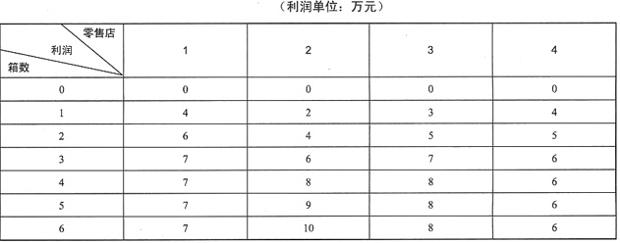
A．15 B．17 C．19 D．21

67、编号1、2、3、4、5、6的6个城市的距离矩阵如表所示。设推销员从1城出发，经过每个城市一次且仅一次，最后回到1城，选择适当的路线，推销员最短的行程是______公里。
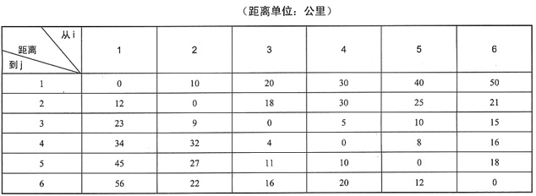
A．75 B．78 C．80 D．100

68、某厂编号为Ⅰ、Ⅱ、Ⅲ的三种产品分别经过A、B、C三种设备加工，已知生产各种产品每件所需的设备台时，各种设备的加工能力(台时)及每件产品的预期利润见表。
(单位：台时) | Ⅰ | Ⅱ | Ⅲ | 设备加工能力(台时)
A | 1 | 1 | 1 | 100
B | 10 | 4 | 5 | 600
C | 2 | 2 | 6 | 300
每件产品利润(元) | 10 | 6 | 4 | —
适当安排生产计划可获得最大总利润______元。
A．2000/3 B．2100/3 C．2200/3 D．2250/3

69、某部门有3个生产同类产品的工厂(产地)，生产的产品由4个销售点(销地)出售，各工厂的生产量(单位：吨)、各销售点的销售量(单位：吨)以及各工厂到各销售点的单位运价(百元/吨)示于表中。
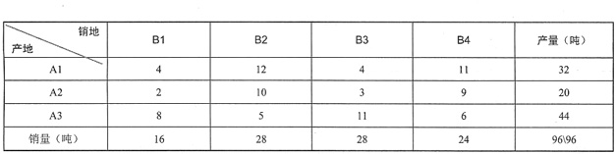
适当安排调运方案，最小总运费为______百元。
A．450 B．455 C．460 D．465

70、下图中，假设薛大龙老师因工作需要从A走到E，则从A到E的最短长度是______。(图中每条边旁的数字为该条边的长度)。
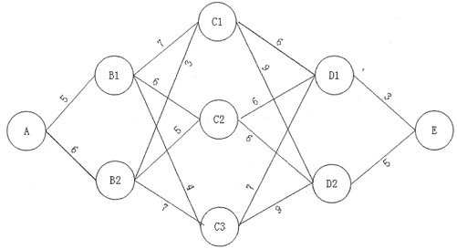
A．17 B．18 C．19 D．20

71、______is the process of documenting. Analyzing, tracing, prioritizing and agreeing on requirements and then controlling change and communicating to relevant stakeholders. It is a continuous process throughout a project.
A．Integrated management B．Configuration management
C．Scope management D．Requirements management

72、______is a collection of data sets, which is so large and complex that is becomes difficult to process using on-hand database management tools or traditional data processing applications.
A．Big date B．Cluster
C．Parallel computing D．Data warehouse

73、In requirements engineering, requirements elicitation is the practice of collecting the requirements of a system from users, customers and other stakeholders, In the following practices. ______is rarely used in requirements elicitation.
A．brain storming B．interview
C．questionnaire D．Monte Carlo analysis

74、Software configuration management (SCM)is the task of tracking and controlling changes in the software. Configuration management practices include configuration identification, change control, ______ and configuration audit.
A．milestones marking B．status reporting
C．stakeholder management D．quality audit

75、______is responsible for the attraction, selection, training, assessment, and rewarding of employees, while also overseeing organizational leadership and culture, and ensuring compliance with employment and labor laws.
A．Human resource management B．Strategic analysis
C．Team management D．RACI

答案:

单项选择题
1、A 2、D 3、A 4、C 5、C 6、C 7、A 8、A
9、C 10、A 11、C 12、D 13、B 14、D 15、C
16、B 17、C 18、D 19、D 20、A 21、A 22、B
23、B 24、A 25、A 26、B 27、D 28、A 29、A
30、D 31、C 32、B 33、C 34、A 35、B 36、C
37、C 38、D 39、D 40、B 41、A 42、B 43、A
44、A 45、B 46、A 47、A 48、B 49、D 50、B
51、C 52、C 53、B 54、D 55、C 56、D 57、B
58、B 59、D 60、B 61、B 62、D 63、C 64、D
65、C 66、B 67、C 68、C 69、C 70、B 71、D
72、A 73、D 74、B 75、A

